집으로 되돌아 가는 길.ver.1.02

집으로 되돌아 가는 길에 대한 로직을 다룬 문서이다. 이전의 피드백으로 조금 더 상세하게 로직에 대해 설명할 것 이다.

집으로 가는 길 logic

목차

Ch1. 문서 컨셉 2

Ch2. 전체 흐름도 3

Ch3. 세부 흐름도 4

1. 샛길 부분 4

A. 로직 설명 4

2. 이정표 5

A. 로직 설명 5

3. 몬스터 전투 부분 6

A. 전체 설명 6

B. 세부 구현 7

4. 나무 다리 8

A. 전체모습 8

B. 세부 구현 9

C. 길 끝부분 10

1. **문서 컨셉**
   * + - **가정사항**
         1. 이 문서는 로직에 관련된 설명만 기제 함.
         2. 스테이지 구성에 대한 것은 이전 문서를 참고
       - **문서 기술 방식**
         1. 전체적인 틀을 설명
         2. 구현을 원하는 로직에 대한 상세 설명
       - **몬스터 변신**
         1. 회의 했던 내용대로 구현을 하면 된다.
         2. 상세 설명을 매우 구체적으로 적지 아니하였다.
2. 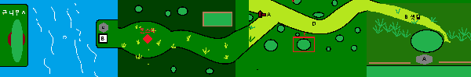**전체 흐름도**

그림 흐름 전체 그림

그림 흐름 요약도

**집**

**회상**

**Start**

**B**

**C**

**Sub**

**마을**

**A**

**이정표**

**몬스터**

**나무다리**

**샛길**

* + - * **개요**
        1. 서브 퀘스트 구간에서 샛길을 발견하여 간다.
        2. 이정표를 만나서 선택한다.
        3. 몬스터를 만나서 폼 변신 후 싸운다.
        4. 오브젝트를 던져서 나무를 쓰러뜨린 후 지나간다.

1. **세부 흐름도**
   1. **샛길 부분**

|  |  |
| --- | --- |
| **샛길 부분** | |
| **사용될**  **부분** |  |
| **바위**  **이동** |  |
| **설명** | * 마녀의 능력으로 바위 오브젝트(A)를 클릭한다. * Wasd를 이용하여 옮긴다. * 길이 나온다. |
| **샛길**  **이동** |  |
| **설명** | * 샛길에 ws를 이용하여 Layer이동을 한다. * w입력시 플레이어는 샛길을 통해 걸어가기 시작하며, 카메라는 고정 시킨다. * 플레이어가 일정 부분 이동 시 fade out이 되며, 돌아가는 길 scene으로 바뀐다. |

* + 1. **로직 설명**
  1. **이정표**
     1. **로직 설명**

|  |  |
| --- | --- |
| **이정표** | |
| **사용될 부분** |  |
| **이정표**  **이동** |  |
| **A** | * 이정표 부분으로 플레이어가 선택을 해야 한다. * 두개 중 하나를 골라서 로직을 구현한다. * 선택 방식 선택   + 대화 창(선택지)   + Layer 이동(w, s). |
| **설명** | 길을 선택하면 선택한 방향으로 또각또각 걸어 갈 꺼야~보여 줄게 완전히 달라진 나~ |

* 1. **몬스터 전투 부분**
     1. 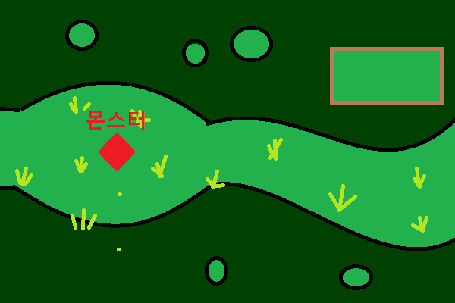**전체 설명**

그림 몬스터 출현 구간

* + - * **개요**
        1. 몬스터 출현 구간으로써 미니 골렘이 바위인 척하고 있다.
        2. 미니골렘이 공격하기 전에 몬스터로 변신 한다.
        3. 미니골렘을 특정키를 통해 공격하여 잡는다.
    1. 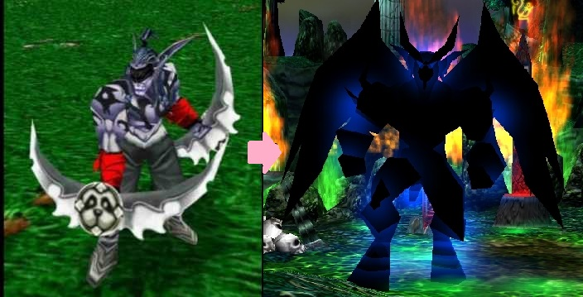**세부 구현**
       - **몬스터 변신**
         1. 평상시에는 인간폼을 유지하고 있다.
         2. 특정 변신키를 누르면 플레이어가 변신 애니메이션을 취한다.
         3. 변신애니메이션 도중 특정 파티클이 터진다.
         4. 기존 모델링을 끄고 몬스터 모델링이 불린다.
         5. 몬스터 모델링은 초기 애니메이션과 함께 나타난다.
       - **AI**
         1. 작골은 AI를 가지고 플레이어가 근처 구역으로 오면 공격 모드로 바뀐다.
         2. 플레이어를 자동 공격하고 영원히 추적한다.
         3. 플레이어가 맞아 죽으면 게임 오버이다.
       - **어택**
         1. 플레이어는 변신하면 특정키로 공격할 수 있다.
  1. **나무 다리**
     1. **전체모습**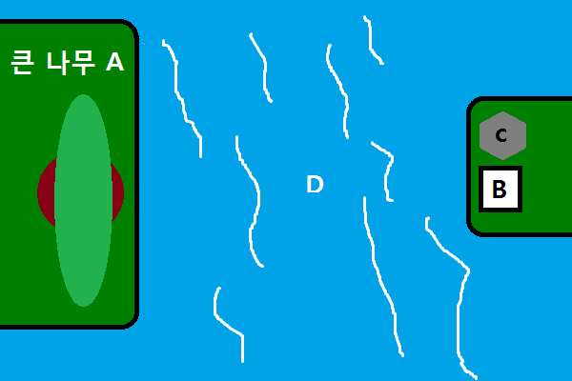
        + **개요**
          1. B의 위치에서 몬스터 폼으로 c 오브젝트를 던진다.
          2. A를 맞추면 A가 쓰러지면서 다리가 만들어 진다.
          3. D를 건너 간다.
     2. **세부 구현**
        + **오브젝트 던지기**
          1. 몬스터 폼에서 근처 오브젝트에서 특정 키를 누른다.
          2. 오브젝트를 집게 된다.
          3. 오브젝트를 포물선으로 조준할 수 있게 된다.
          4. 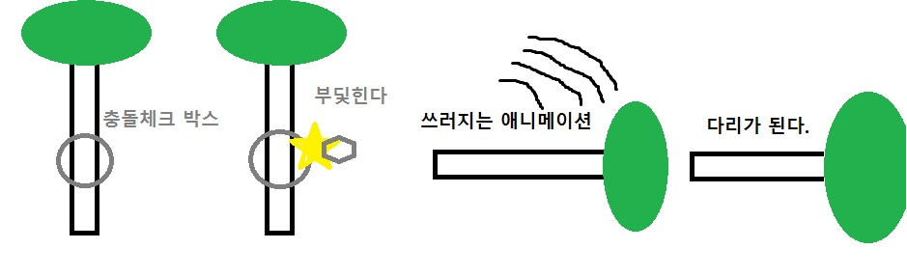던지는 키를 누르면 오브젝트를 던진다.

그림 나무 쓰러지는 모습 예시

* + - * **나무 쓰러지기**
        1. 나무에 특정 부분에 충돌체크 박스가 있다.
        2. 충돌 박스 부분에 오브젝트가 맞으면 나무가 쓰러지는 애니메이션이 나온다.
        3. 쓰러진 애니메이션이 끝나면 나무가 다리가 된다.
    1. **길 끝부분**
       - **집으로 가는 길**
         1. 나무로 다리를 만들어서 끝에 다 닳은다.
         2. 끝에 도착하면 fade out이 되가면서 씬이 기존에 있던 마을로 가는 길 스테이지로 이동한다.
         3. 이동한 위치는 회상 부분이고, 집 방향으로만 스테이지가 이동되게 한다.